**GLP-F020**

**اسم القسم: هندسة تقنيات الأجهزة الطبية / اسم المختبر: الكترونيك القدرة / المرحلة : الثالثة / رمز المختبر:BL 404**

**سجل التجارب للعام الدراسي 23 20 - 24 20**

**رقم التجربة :-**  **Experiment No.2**

**اسم التجربة :** **Zener diode Characteristics and Voltage Stabilizer**

**الغرض من التجربة :-** To study and plot the V-I characteristics of a Zener diode in forward region. (Relationship between VAK and IA).

**الاجهزة والمعدات :-** 1. ST2712 board. 2. DC Voltmeter. 3. DC Ammeter. 4. Zener Diode (3.6V).

5. Potentiometer 5K(1/4W). 6. Resistance 1K(1/4W).

**طريقة العمل :** 

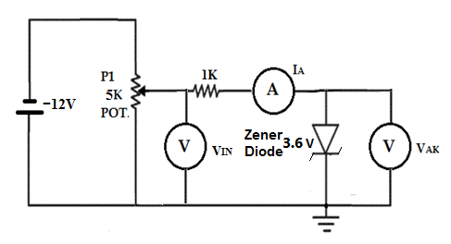

Figure (4) the practical circuit for reverse Zener diode characteristics.

**النتائج القياسية:** Table (2) Results Obtained in reverse region

|  |  |  |  |  |  |  |  |  |
| --- | --- | --- | --- | --- | --- | --- | --- | --- |
| VIN  (V) | -1 | -2 | -3 | -4 | -6 | -8 | -10 | -12 |
| VAK  (V) |  |  |  |  |  |  |  |  |
| IA  (mA) |  |  |  |  |  |  |  |  |

**المناقشة والاستنتاجات:** 

|  |  |  |  |  |  |  |
| --- | --- | --- | --- | --- | --- | --- |
| **اليوم** | **التاريخ** | **الشعبة** | **العدد الكلي للطلبة** | **عدد الحضور** | **وقت المحاضرة** | **اسم و توقيع مدرس المادة** |
|  |  |  |  |  |  |  |
|  |  |  |  |  |  |  |
|  |  |  |  |  |  |  |